**Министерство образования Московской области**

**ГОУ ВО МО «Государственный гуманитарно-технологический университет» (ГГТУ) Ликино-Дулевский политехнический колледж- филиал ГГТУ**

Наименование колледжа/техникума

**О Т Ч Ё Т**

**ПО УЧЕБНОЙ ПРАКТИКЕ**

по ПМ.01 Разработка модулей программного обеспечения для компьютерных систем

(код и наименование ПМ)

Обучающегося_____________Толстова Тимура Артемьевича_____

Ф.И.О.

Курс ____3_____ группа ___ИСП.19А______________________________

Специальность 09.02.07 Информационные системы и программирование ___

Место практики Ликино-Дулевский политехнический колледж – филиал ГГТУ

Период практики с 24.11.2021 г. по 07.12.2021_г., с 06.04.2022 г. по 19.04.2022_г._

Руководители практики

от колледжа ________Гжегожевский Сергей Владимирович _______________

Кузьмина Елена Евгеньевна______________________

Пронина Алла Юрьевна__________________________

Львов Олег Сергеевич___________________________

Ф.И.О.

г. Ликино-Дулево

2022 г.

Учебную практику по ПМ.01 «Разработка модулей программного обеспечения для компьютерных систем» проходил в учебном учреждении Ликино-Дулевский политехнический колледж – филиал ГГТУ.

Во время учебной практики выполнялись следующие виды работ:

1. Анализ и проектирование программных решений.
2. Разработка программных модулей для информационной системы.
3. Проведение тестирования, отладки и оптимизации программных модулей.
4. Разработки мобильных приложений.

В соответствии с постановкой задачи был разработан программный модуль со следующей структурой данных:

* **Сategories:**

1. Cathegoryid;
2. СategoryName
3. TemaId
4. ImageUrl

* **ItemLearnCategory**

1. ImageUrlItem
2. NameItemLearn
3. Url_toLearningSite
4. Id_LearnCategory
5. Id_ItemLearn

* **LearningCategory**

1. ImageLearnCat
2. NameLearnCategory
3. TemaId
4. IdLearnCat

* **Questions**

1. TextQuest
2. Id_quest
3. Id_test
4. Quest_Answer1
5. Quest_answer2
6. Quest_answer3
7. QuestAnaswer4
8. Quest_rightanswer

* **Results**

1. CategoryId
2. MedalImage
3. NameTestDone
4. ScorePercennt
5. TestID
6. User_Login

* **Role**

1. Id_role
2. NameRole

* **Tema**

1. NameTema
2. TemaId

* **Tests**

1. CategoryId
2. Description
3. Name
4. RightAnswerId
5. TestId

* **Users**

1. BirthDay
2. Email
3. Login
4. Name
5. Phone
6. Password
7. RoleId
8. SurName

Хранение данных должно быть организованно в облачной базе данных firebase. Для разработки программного модуля использовалась среда программирования СИ#.

В техническом задании отражены требования к составу технических средств, информационно-программной совместимости и требования, к надёжности, которые должны быть соблюдены во время разработки, внедрении и эксплуатации приложения.

В соответствии с постановкой задачи разработан алгоритм работы программного модуля.

Произведена отладка, тестирование и оптимизация программного модуля с использованием встроенных средств отладки приложений в среде программирования.

На основании созданного программного модуля и в соответствии с ГОСТ разработана техническая документация.

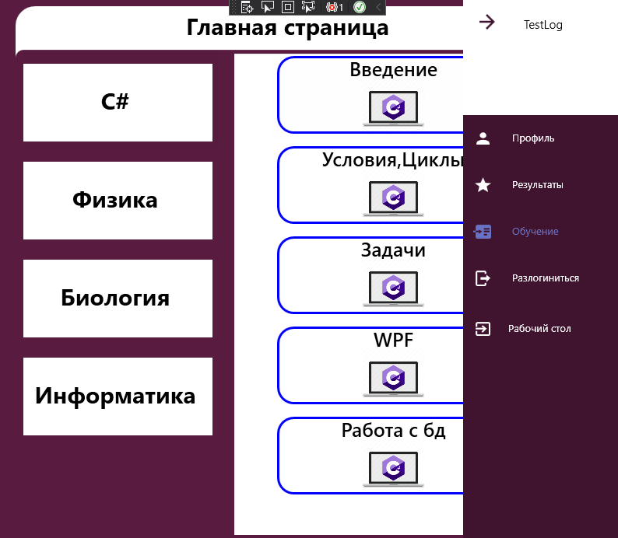

Рис.1 «Главное меню ‘пользователь’»

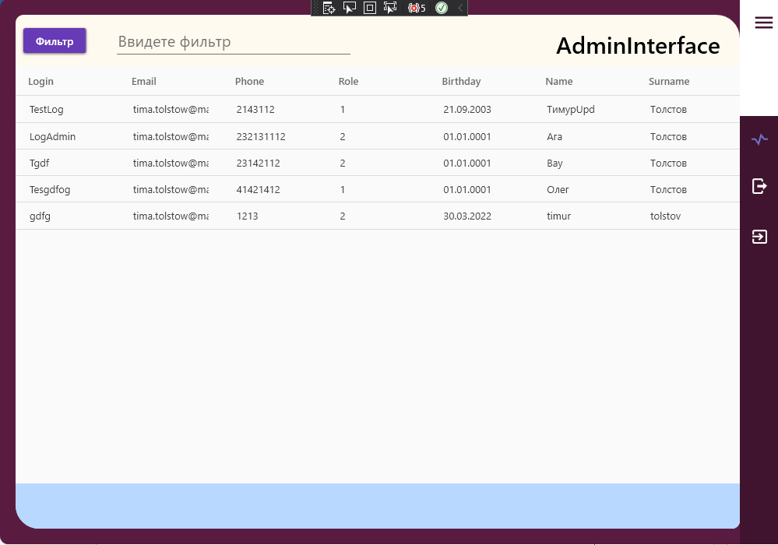

Рис.2 «Меню админ»

Программная часть с#:

**Удаление:**

public async Task<bool> DeleteQuest(int Id_Quest)

{

var keytodelete = (await client.Child("Questions").OnceAsync<Questions>()).FirstOrDefault(a => a.Object.id_quest == Id_Quest);

await client.Child("Questions").Child(keytodelete.Key).DeleteAsync();

return true;

}

**2. Добавление**

public async Task<bool> AddQuest(string textquest, string questanswer1, string questanswer2, string questanswer3, string questanswer4, string questrightanswer, TestsModel tests)

{

var questions = await GetQuestionsAsync();

await client.Child("Questions").PostAsync(new Questions()

{

TextQuest = textquest,

id_quest = questions.Count + 1,

quest_answer1 = questanswer1,

quest_answer2 = questanswer2,

quest_answer3 = questanswer3,

quest_answer4 = questanswer4,

quest_rightanswer = questrightanswer,

id_test = tests.TestId

});

return true;

}

**3. Редактирование**

public async Task<bool> UpdateQuestions(int id_Quest,string textquest, string questanswer1, string questanswer2, string questanswer3, string questanswer4, string questrightanswer, TestsModel tests)

{

var keyquest = (await client.Child("Questions")

.OnceAsync<Questions>())

.FirstOrDefault

(a => a.Object.id_quest == id_Quest);

Questions quest = new Questions() {TextQuest = textquest, id_quest = id_Quest, id_test = tests.TestId, quest_answer1 = questanswer1, quest_answer2 = questanswer2, quest_answer3 = questanswer3, quest_answer4 = questanswer4, quest_rightanswer = questrightanswer };

await client.Child("Questions")

.Child(keyquest.Key)

.PutAsync(quest);

return true;

}

**4. Просмотр**

public async Task<List<Questions>> GetQuestionsAsync()

{

var questions = (await client.Child("Questions").OnceAsync<Questions>()).Select(f => new Questions

{

id_quest= f.Object.id_quest,

id_test = f.Object.id_test,

quest_answer1 = f.Object.quest_answer1,

quest_answer2 = f.Object.quest_answer2,

quest_answer3 = f.Object.quest_answer3,

quest_answer4 = f.Object.quest_answer4,

TextQuest = f.Object.TextQuest,

quest_rightanswer =f.Object.quest_rightanswer

}).ToList();

return questions;

}

public async Task<ObservableCollection<Questions>> GetQuestionsAsyncBYTest(int test_id)

{

var QuestionsByTest = new ObservableCollection<Questions>();

var items = (await GetQuestionsAsync()).Where(p => p.id_test == test_id).ToList();

foreach (var item in items)

{

QuestionsByTest.Add(item);

}

return QuestionsByTest;

}

Работа с другими коллекциями данных происходит аналогичным образом.

Также на практике рассмотрены практические задачи по разработке мобильных приложений.

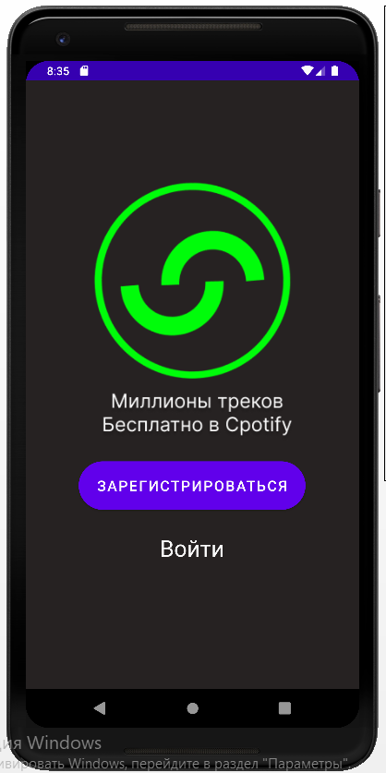

Рис.№1. Стартовая страница

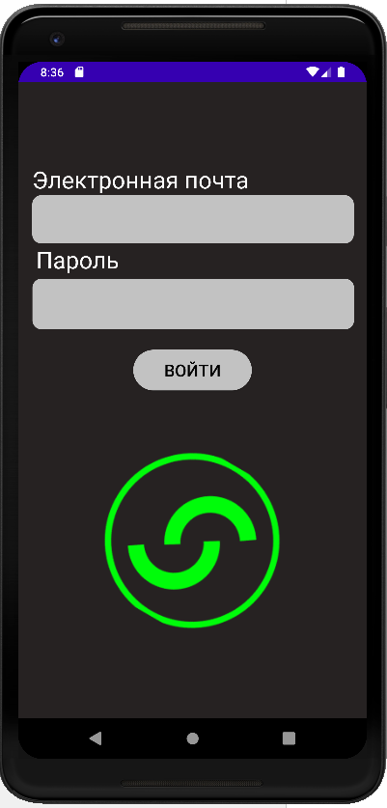

Рис.№2. Страница авторизации

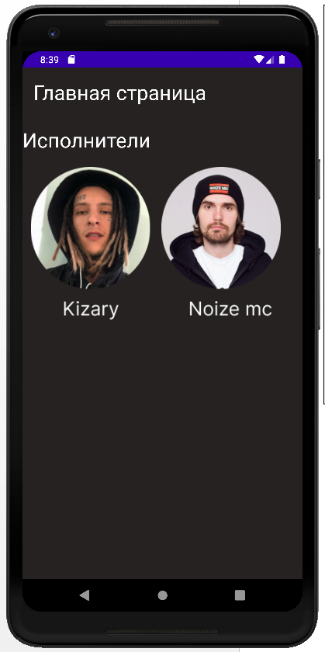

Рис.№3. Главная страница

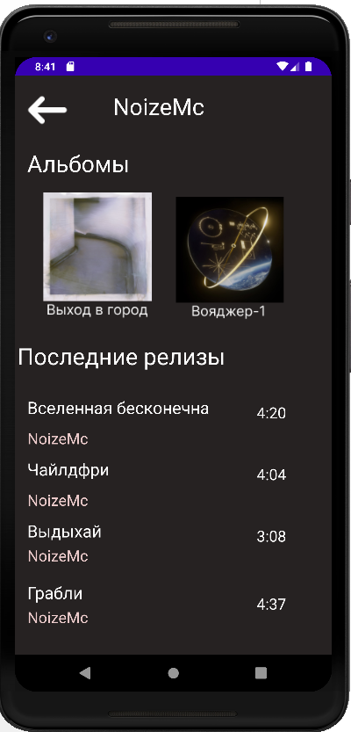

Рис.№4. Страница исполнителя

Учебная практика по ПМ.01 «Разработка модулей программного обеспечения для компьютерных систем» способствовала освоению общих и профессиональных компетенций:

ОК 01. Выбирать способы решения задач профессиональной деятельности, применительно к различным контекстам.

ОК 02. Осуществлять поиск, анализ и интерпретацию информации, необходимой для выполнения задач профессиональной деятельности.

ОК 03. Планировать и реализовывать собственное профессиональное и личностное развитие.

ОК 04. Работать в коллективе и команде, эффективно взаимодействовать с коллегами, руководством, клиентами.

ОК 05. Осуществлять устную и письменную коммуникацию на государственном языке с учетом особенностей социального и культурного контекста.

ОК 06. Проявлять гражданско-патриотическую позицию, демонстрировать осознанное поведение на основе общечеловеческих ценностей.

ОК 07. Содействовать сохранению окружающей среды, ресурсосбережению, эффективно действовать в чрезвычайных ситуациях.

ОК 08. Использовать средства физической культуры для сохранения и укрепления здоровья в процессе профессиональной деятельности и поддержание необходимого уровня физической подготовленности.

ОК 09. Использовать информационные технологии в профессиональной деятельности.

ОК 10. Пользоваться профессиональной документацией на государственном и иностранном языке.

ОК 11. Планировать предпринимательскую деятельность в профессиональной сфере.

ПК 1.1. Формировать алгоритмы разработки программных модулей в соответствии с техническим заданием

ПК 1.2. Разрабатывать программные модули в соответствии с техническим заданием

ПК 1.3. Выполнять отладку программных модулей с использованием специализированных программных средств

ПК 1.4. Выполнять тестирование программных модулей

ПК 1.5. Осуществлять рефакторинг и оптимизацию программного кода

ПК 1.6. Разрабатывать модули программного обеспечения для мобильных платформ